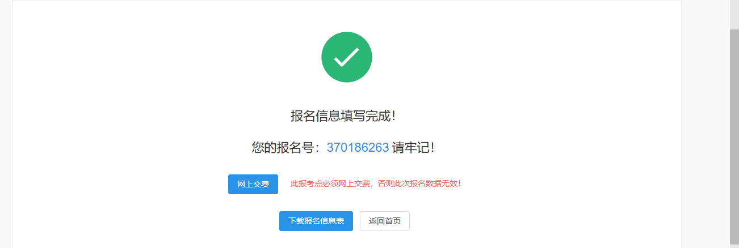

您的报名号：370186263请牢记！

您的报名号：370186263请牢记！

